Министерство культуры
Донецкой Народной Республики
ГУК «Донецкая республиканская универсальная научная
библиотека им. Н.К. Крупской»
Отдел научно-методической работы и социологических исследований
МУК «Централизованная библиотечная система
города Тореза»

РАБОТА ПО СОЦИАЛЬНОЙ РЕАБИЛИТАЦИИ
ПОЛЬЗОВАТЕЛЕЙ ТРЕТЬЕГО ПОКОЛЕНИЯ:
из опыта совместной работы библиотек г. Тореза и территориальных центров социального обслуживания

Информационная
справка

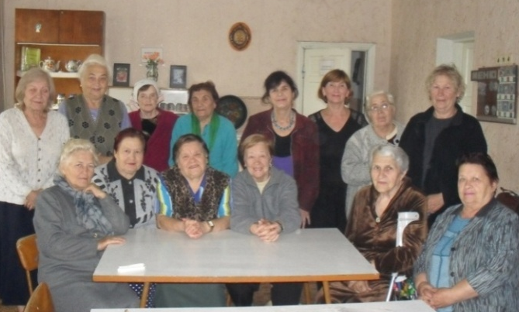

Донецк 2017

ББК 78.373.6
Р 13

Работа по социальной реабилитации пользователей третьего поколения:
из опыта совместной работы библиотек г. Тореза и территориальных центров социального обслуживания: информационная справка / М-во культуры Донецкой Народной Республики, ГУК «Донец. респ. универс. науч. б-ка им. Н.К. Крупской»; сост. И.А. Пилипенко, А.П. Гладкова. – Донецк, 2017. – 15 с.

В информационной справке освещен опыт взаимодействия библиотек МУК «ЦБС г. Тореза» и территориальных центров социального обслуживания по обслуживанию граждан преклонного возраста, обеспечению доступа пожилых людей к информационным ресурсам библиотек, расширению круга социокультурных мероприятий, адресованных данной возрастной группе. Издание предназначено для библиотечных специалистов, студентов высших и средних профессиональных образовательных учреждений соответствующего профиля.

Составители: И.А. Пилипенко
А.П. Гладкова

Редактор: О.А. Пинзон

Научный редактор: О.В. Потапова

Ответственный за выпуск: И.А. Горбатов

Одним из приоритетных направлений работы библиотек является работа в помощь социальной адаптации незащищенных групп населения. Основными причинами актуализации данного направления деятельности библиотечных учреждений в настоящее время является большое количество социально незащищенного населения.
Задача библиотек – помочь этим группам пользователей быстрее адаптироваться в обществе, обеспечить развитие их творческих возможностей путем получения доступной информации, приобщения к книге, культурной и духовной жизни. Для них библиотека стала практически единственным бесплатным учреждением культуры, где они могут найти информацию, знания, эмоциональную разрядку, читая книги, журналы, газеты, участвуя в культурных мероприятиях. Библиотека для таких людей – «аптека для души», исцеляющая посредством книги, общения.
Самым гуманным направлением деятельности библиотекари ЦБС г. Тореза считают приоритетное библиотечно-информационное обслуживание лиц, относящихся к социально-незащищенным группам. В последние годы библиотеки системы работают в этом направлении наиболее активно, уделяя особое внимание одной из самых значительных категорий населения – лицам пожилого возраста, с ограниченными возможностями пользования библиотекой.
В процессе организации работы с пожилыми, одинокими людьми, инвалидами библиотеки тесно и плодотворно сотрудничают с отделениями городского территориального центра социального обслуживания населения, с которыми заключены договоры о сотрудничестве. В координации с терцентром библиотечные специалисты выявили среди лиц, относящихся к социально-незащищенной группе, тех, кто нуждается в библиотечных услугах.
Была разработана система библиотечно-информационных услуг для данной категории пользователей, предусматривающая два направления работы: обслуживание людей пожилого возраста в библиотеках и за ее пределами.
Библиотека является для многих пенсионеров и инвалидов центром информации, образования и досуга. Пожилые люди, часто находясь в условиях социального одиночества, хотят продлить активную жизнь, ощущать свою востребованность. Библиотеки способствуют социально-психологической адаптации людей пожилого возраста в социуме через доступ к библиотечно-информационным ресурсам.
Особые пользователи библиотек выделены в отдельные группы, их читательские формуляры помечены специальными значками. Читателям преклонного возраста предлагается весь фонд той библиотеки, которую они посещают. По их просьбам по внутрисистемному обмену выдается литература из фондов других библиотек ЦБС. Таким читателям предоставляются льготы на получение книг повышенного спроса. Эта категория пользователей нуждается в особом внимании, и библиотекари подходят к каждому индивидуально, с учетом конкретных читательских потребностей, литературных интересов и психологических особенностей. Для них библиотечные специалисты готовят рекомендательные списки литературы по актуальным для читателей темам: «Женские романы», «Историческая книга», «В мире природы» и др.
Библиотеки создают для пожилых читателей психологически комфортные условия: уютные зоны, где можно полистать книгу или журнал; их обслуживают знакомые доброжелательные сотрудники.
Нуждаются лица пенсионного возраста и в разнообразной информации. Их волнуют вопросы социального обеспечения, медицинского и бытового обслуживания. Для удовлетворения информационных запросов пользователей в библиотеке-филиале №3 функционирует «Картотека информационного комфорта», к которой охотно обращаются пожилые люди. Она включает фактографическую информацию: адреса, телефоны, интернет-сайты различных служб города, республики. Работники библиотек оказывают помощь посетителям при поиске нужной информации в сети Интернет.
Обслуживание пенсионеров включает не только выдачу книг и журналов, предоставление значимой для них информации. Большое значение для людей старшего поколения имеют индивидуальные беседы, поскольку многие из них одиноки и часто им не хватает человеческого общения. В библиотеки пенсионеры идут за сочувствием, добрым словом, советом, в библиотекаре видят собеседника, умеющего выслушать и помочь. Поэтому библиотекари стараются окружить пожилых людей вниманием и душевным теплом, поддержать их чувство уверенности в себе. Это очень важно, особенно в настоящее тяжелое время.
Большое значение библиотечные специалисты придают вовлечению людей пожилого возраста в культурно-досуговые мероприятия. Вниманию посетителей предлагаются разнообразные книжные выставки. К примеру, пожилые люди с интересом знакомились с материалами выставки-инсталяции «Природы чудное мгновенье», книжных выставок «Добрые советы для вашего здоровья», «Звенит пасхальная радость», фотовыставок «Прогулки по весеннему лесу», «Кошки – очарование мое» и др.
Среди пользователей старшего возраста много талантливых людей, готовых поделиться своим творчеством. К примеру, в библиотеке-филиале № 2 была организована выставка-хобби «Я на пенсии сижу, время зря не провожу». На ней демонстрировались работы постоянных читательниц –мастеров народного творчества: А. Кондратюк, Т. Орловой, Н. Литвиновой, Л. Серебрянской, А. Тихоновой, В. Рубцовой, Л. Ищук.
Люди пенсионного возраста с удовольствием посещают культурно-просветительские мероприятия, которые проходят в стенах библиотек: вечера, встречи, посиделки, конкурсные программы и т.д. Это очень благодарная аудитория, умеющая слушать и слышать. Мероприятия находят у них живой отклик. Об этом говорят, к примеру, их благодарные отзывы об интерактивных беседах «Мы –долгое эхо друг друга», «Философия чая».
У представителей старшего поколения востребованы библиотечные клубы. Зачастую для многих пенсионеров библиотечные клубы остаются единственным местом приятных и полезных встреч. В ЦГБ действуют два клуба по интересам, ориентированных на эту категорию пользователей: «Собеседница» и Клуб органического земледелия. Члены этих объединений ежемесячно собираются в библиотеке. Клубы помогают пожилым людям восполнить недостаток общения, расширить кругозор, приобрести новых друзей. За пять лет существования клуба «Собеседница» его члены принимали участие во многих проводимых библиотекой литературно-музыкальных вечерах, встречах с интересными людьми и других мероприятиях. Пожилые люди в основном не имеют возможности путешествовать, поэтому работники ЦГБ подготовили для них виртуальную экскурсию по Золотому кольцу России. Запомнились членам клуба посиделки «Пришла масляная неделя». Особой душевностью отличались вечер-портрет «Русский шансонье», посвященный советскому актеру кино и исполнителю песен Марку Бернесу, и музыкальная композиция «Музыка жизни», подготовленная к 80-летнему юбилею Раймонда Паулса. Важно, что члены клуба не ограничиваются ролью зрителей и слушателей, они выступают как организаторы и активные участники всех мероприятий.
Популярность таких клубов определяется не столько их тематикой, сколько царящей в них атмосферой. Свободное непринужденное общение оказывается очень полезным для людей пенсионного возраста. Получая информацию о книгах, журналах, пожилые люди обмениваются опытом, помогают советом другим, находят единомышленников и друзей. Царящая в таких клубах теплая семейная атмосфера помогает им бороться с бытующими в обществе стереотипами относительно старости, ощущать уверенность в завтрашнем дне.
Социально значимым аспектом в работе библиотек является максимальное приближение книги к пожилым людям и людям с ограниченными возможностями здоровья. В ЦБС кроме стационарного обслуживания этой категории пользователей практикуются выездные формы: выездные читальные залы и книгоношество.
Книгоношество – одна из наиболее традиционных форм внестационарного обслуживания, обеспечивающая приближение библиотечных услуг к месту жительства населения. С ее помощью читателям, которые в силу преклонного возраста, состояния здоровья не могут сами прийти в библиотеку, доставляются книги на дом. Эту форму библиотечного обслуживания практикуют ЦГБ и библиотека-филиал №3. В текущем году библиотеки осуществляли обслуживание 8 человек преклонного возраста, в том числе 3 инвалидов.
Работу по доставке литературы ведут в основном штатные сотрудники библиотек. К этой работе также привлекаются волонтеры из числа молодежи и постоянных читателей. По телефону принимаются предварительные заказы, формируются подборки книг и периодики. Если нет заранее заказанных конкретных книг, библиотекари, зная вкусы своих подопечных, осуществляют подбор книг самостоятельно. Сотрудники библиотек не просто приносят книги своим читателям, они обсуждают с ними прочитанное. Удачно подобранная книга и разговор о ней с библиотекарем – это событие для одинокого человека. Зачастую библиотекари выходят за рамки профессиональных обязанностей: по просьбе своих подопечных они приносят лекарства и продукты первой необходимости, поддерживают беседу на любую интересующую их тему, с сочувствием выслушивают жалобы на здоровье и жизнь и т. д.
В целях повышения качества и комфортности библиотечного обслуживания маломобильных граждан центральной библиотекой, библиотеками-филиалами №№1,2,3,5 была организована работа выездных читальных залов в отделениях социальной адаптации территориального центра социального обслуживания г. Тореза. Выездные читальные залы позволяют охватить библиотечным обслуживанием людей, которые не могут посещать библиотеки по состоянию здоровья. Специалисты библиотек создают людям почтенного возраста благоприятные условия для получения книг и периодических изданий. Кроме того, это хороший способ для библиотекарей расширить сферу своего влияния, привлечь новых пользователей.
Основная цель таких читальных залов – предоставление для пользователей книг, журналов, газет, организация досуга пожилых людей. Выездной читальный зал также решает и другие задачи: расширение кругозора людей преклонного возраста, их психологическая реабилитация.
Выездной читальный зал, организованный ЦГБ в отделении № 1 территориального центра социального обслуживания, работает с 2011 г. За прошедший период количество читателей в связи с происходящими событиями сократилось с 152 до 65 человек. В 2017 году библиотекари осуществили 16 выездов в отделение терцентра, его клиентам было выдано более 500 экз. документов, 339 человек посетили культурно-массовые мероприятия, организованные библиотекой.
Библиотека-филиал №2 с 2015 года в своей работе использует такую форму внестационарного библиотечного обслуживания населения как выездной читальный зал. Сотрудники библиотеки обслуживают посетителей отделения №3 территориального центра. На конец текущего года количество пожилых читателей выездного читального зала составило 38 человек. Им выдано 316 экз. книг и периодических изданий. Библиотекари выезжали 22 раза в отделение терцентра, где провели 10 социокультурных мероприятий различной тематики, которые посетили 212 человек.
Работники библиотеки-филиала №3 организовали работу выездного читального зала в отделении №5. В 2017 г. его услугами воспользовался 61 подопечный терцентра. Во временное пользование было предоставлено 1249 экз. документов. Было организовано около 20 массовых мероприятий, их посетило 323 человека.
Библиотекой-филиалом №5 налажено обслуживание посетителей отделения №2. Библиотека-филиал №1 делает первые шаги в организации обслуживания людей преклонного возраста: в текущем году открыт выездной читальный зал в отделении №4 городского территориального центра.
Каждая библиотека работает в данных учреждениях по специальному графику. Дважды в месяц в определенное время библиотечные работники посещают подопечных территориального центра. Из фонда библиотек доставляются периодические издания, книги. Посетители отделений терцентра получают квалифицированную помощь в выборе литературы, в получении информации. Библиотекари учитывают пожелания читательской аудитории, доставляя в отделения терцентра исторические и любовные романы, книги о войне, классическую литературу русских и зарубежных авторов. Особой популярностью пользуются художественные книги таких современных авторов как Д. Донцова, Т. Устинова, Ю. Шилова. Посетители отделений территориального центра с удовольствием читают издания прошлых лет, например, романы Г. Маркова, П. Проскурина, В. Распутина, М. Шолохова.
Во время работы выездных читальных залов библиотекари ведут обширную и многоплановую деятельность по организации культурно-просветительских и досуговых мероприятий для одиноких и нетрудоспособных граждан города.
Специалисты ЦГБ стараются удовлетворить познавательные потребности людей старшего возраста, наполнить их досуг интересным и полезным содержанием. В работе с посетителями терцентра они часто используют беседы на разные темы, информационные часы. С удовольствием слушали пожилые люди информацию о советских композиторах и исполнителях, творчество которых пришлось на время их молодости. Вспоминали таких выдающихся мастеров, как К. Шульженко, А.Герман, Ю. Богатиков, Р. Паулс, В. Добрынин и др. К 80-летию И. Кобзона библиотекари подготовили информационный час «Он выложил свою судьбу из песен», а к 80-летию Б. Ахмадулиной – «Женщина, рожденная поэтом».
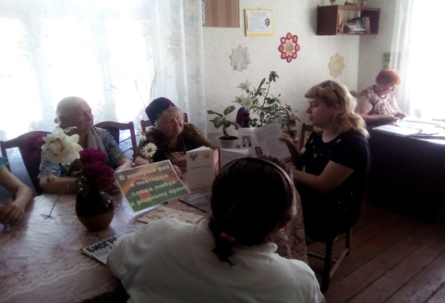
У клиентов терцентра вызвали интерес беседы на темы: «Не погаснет свеча милосердия» к 105-летию со дня рождения матери Терезы, «Мы разные, но не чужие» ко Дню толерантности, «Мир комнатных растений». Во время литературных бесед о М. Булгакове, С. Цвейге посетители терцентра узнали интересные и малоизвестные факты из жизни писателей, о создании произведений. С удовольствием вспоминали и читали стихи классиков русской литературы. Из беседы «Знаменитые люди нашего города» участники узнали о земляках, которые достигли высот в своей профессии.
Вечера-портреты, как правило, посвящаются известным людям. К примеру, вечер-портрет «Холодная судьба по имени Любовь» познакомил посетителей отделения терцентра №1с фактами нелегкой жизни советской актрисы и певицы Любови Орловой.
Работники ЦГБ порадовали своих подопечных литературно-развлекательными беседами «1 апреля – День смеха», «Мы выбираем здоровье», во время которых были раскрыты секреты долголетия, даны советы по здоровому образу жизни.
Большинство посетителей терцентра имеют приусадебные участки, поэтому они с интересом прослушали обзор литературы по огородничеству и садоводству «Азбука дачника».
Сотрудники библиотеки-филиала №2 организуют досуг посетителей отделения №3 терцентра вместе с партнерами: культработником терцентра Ф.И. Храмушиной и ансамблем «Берегиня», а также настоятелем храма Святителей Московских Отцом Авраамием. Работники библиотеки стремятся сделать для пожилых людей мероприятия содержательными, интересными и полезными. Для этого они используют такие формы работы как интерактивные беседы, духовные чтения, обсуждения статей, литературный калейдоскоп, часы полезных советов, литературная гостиная, встречи со священником.
Тематика и формат мероприятий определяется интересами и пожеланиями посетителей. Планируя свою работу, библиотекари в обязательном порядке проводят опросы пожилых людей.
К 50-летию переименования города Чистяково в город Торез библиотекари подготовили краеведческое турне «Его имя носит наш город» и просмотр литературы «Всему начало здесь, в краю моем родном». Просмотр литературы «Неутомимый исследователь недр Донбасса» включал литературу о русском геологе Л.И. Лутугине, чье имя сегодня носит шахтоуправление г. Тореза.
Волнующим для пожилых людей был час памяти «Ожили в памяти мгновенья войны», посвященный заключенным концлагеря, который существовал в г. Торезе во время Великой Отечественной войны. В этом концлагере погибли 7 тысяч человек. Одна из присутствующих на мероприятии, М.И. Гулевская поделилась своими детскими воспоминаниями, рассказами своих родителей о том, как кормили хлебом советских военнопленных, о жизни в оккупации.
Исторический портрет «Большая любовь маленькой женщины» библиотекари посвятили 105-летию со дня рождения Матери Терезы. Имя этой замечательной женщины известно всему миру. Ей была присуждена Нобелевская премия мира, которую она истратила на содержание приютов для страждущих. Милосердие и активная помощь ближнему стали для Матери Терезы главным делом и смыслом ее жизни.
Проведение мероприятий на духовные темы в отделении терцентра № 3стали доброй традицией для библиотеки-филиала №2, сотрудники которой организовывают встречи с настоятелем храма Святителей Московских Отцом Авраамием. Одна из таких встреч называлась «Тихая тайна старинной иконы». Духовные чтения «Добрые мысли – ангелочки моей души» и час духовности «Не хлебом единым» были посвящены монахине, подвижнице, обладающей даром предвидения и исцеления Матушке Алипии. «Святые Петр и Феврония – покровители семьи» – так назывался час духовности. О проблемах семьи, любви, верности говорили присутствующие на мероприятии.
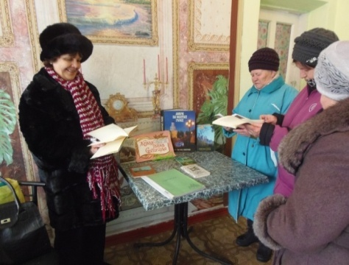
В это сложное время не каждый человек, тем более пожилой, может позволить себе поездку, посещение заповедных мест. Поэтому у посетителей терцентра вызвало живой интерес виртуальное путешествие «Живая тайна Святогорья», посвященное 20-летию создания Национального парка «Святые горы». Путешествие предоставило возможность виртуально побывать в этом природном и духовном оазисе, поделиться воспоминаниями о своих поездках, совершенных в предыдущие годы.
Совместно с культработником терцентра Ф.И. Храмушиной и ансамблем «Берегиня» прошел литературно-музыкальный час «Життя і пісня в долю заплелись». Он был посвящен белорусской песне, известным музыкальным коллективам «Сябры», «Песняры», «Верасы». На мероприятии звучало много хороших, добрых песен. Присутствующие подпевали «Берегиням» и вспоминали свою молодость.
Имя самобытного поэта Г. Ангелина известно жителям Тореза. На протяжении 20 лет его стихотворения публиковались в центральной и местной печати. Литературно-поэтический букет «Души мятущейся порывы» познакомил посетителей терцентра №3 с творчеством талантливого земляка. Его лучшие стихотворения вошли в сборник «Зов души». Пожилые люди с интересом слушали автобиографические стихотворения «Я вспоминаю ту весну», «Монолог шофера», «Торез сегодня вымирает» и др., в которых отражены этапы жизни поэта, его чувства, ставшие основой поэзии.
В осеннем календаре есть необычная дата, когда хочется говорить слова благодарности, быть особенно чуткими и внимательными к людям – это 1 октября. В этот день отмечается Международный день пожилых людей. Библиотека-филиал №2 ежегодно чествуют тех, кто все свои силы и знания отдал на служение Родине. В 2016 г. сотрудники библиотеки организовали в отделении терцентра библиотечную акцию «Капелькой тепла согреем душу». В мероприятие вошли книжная выставка и музыкально-поэтическое приветствие. Пожилые люди слышали в свой адрес искренние пожелания доброго здоровья, хорошего настроения, активного долголетия.
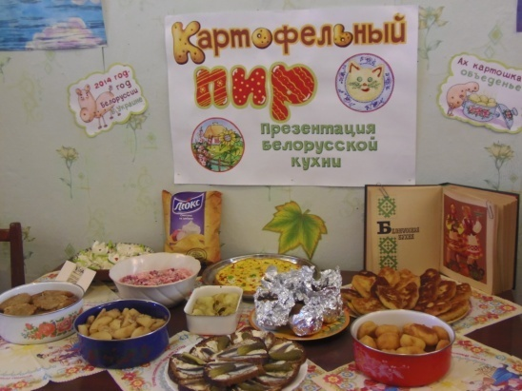
С удовольствием побывали посетители терцентра на библиотечном уикенде «Белорусская кухня: традиции и современные рецепты». Библиотекари рассказали о долгом пути картофеля к нашему столу. Мастер производственного обучения Торезского высшего профессионального училища им. А.Г. Стаханова Т.И. Матвиенко раскрыла секреты приготовления блюд из картофеля. Участница мероприятия Г.И. Кондратьева, родом из Белоруссии, принесла традиционные белорусские драники. Все было на этом празднике: и дружеское общение, и знакомство с книжной выставкой «Картофель в главной роли», и дегустация блюд, и хорошее настроение.
Положительные отзывы получил еще один библиотечный уикенд «Праздник тыквы». Участники делились информацией о происхождении этого овоща, его полезных свойствах, а также секретами выращивания и рецептами приготовления различных блюд из тыквы. Кульминацией праздника стал настоящий тыквенный пир.
Удачными можно назвать и другие мероприятия: литературный калейдоскоп «Рождества волшебные мгновенья», исторический портрет «Бороться и искать, найти и не сдаваться», посвященный 140-летию со дня рождения Г.Седова, лаборатория здоровья «Попроси здоровья у природы», литературно-музыкальный вечер «Я пришел в этот мир, чтобы петь», посвященный 85-летию со дня рождения А.Соловьяненко.
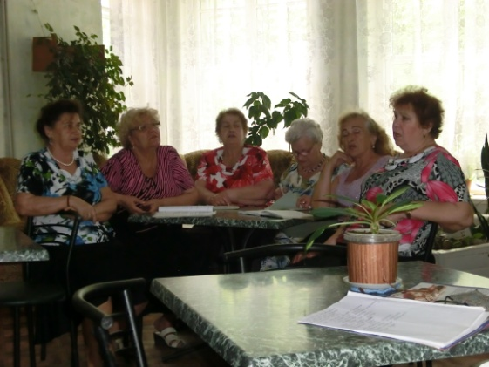
Разнообразные культурно-просветительские мероприятия организует для посетителей отделения №5 терцентра библиотека-филиал №3. К Международному Дню пожилых людей сотрудники библиотеки провели час общения «В душе мы молоды всегда». Положительная атмосфера была создана в ходе вечера «Осень жизни, как и время года, надо благодарно принимать».
Повышают эмоциональный настрой людей преклонного возраста мероприятия, посвященные музыке. Час интересного сообщения «Берегиня украинской песни» был посвящен жизни и творчеству Раисы Кириченко. Присутствующие с удовольствием слушали известные песни в исполнении певицы и сами пели песни, которые им так полюбились. Запомнились посетителям также вечер памяти «России нежная душа», посвященный творчеству Валентины Толкуновой; музыкальный час «Авторская песня Юрия Визбора», музыкальный киоск «Неоконченная песня Юрия Гуляева» о кумире миллионов 70-80-х гг. прошлого века.
Году российского кино библиотека-филиал №3 посвятила музыкальный час «Любимые мелодии советского кино». Участников мероприятия ждала встреча с фильмами прошлых лет, викторина. Истории фронтовой песни был посвящен вечер «Громить врага нам помогала песня, а песню подвига здесь каждый написал». Посетители терцентра с удовольствием вспоминали и исполняли военные песни. На вечере-портрете «Клавдия Шульженко: жизнь, любовь, песня» слушатели наслаждались задорными вальсами, лирическими романсами Клавдии Ивановны, узнали о замечательной актрисе много нового. Порадовали пожилых людей и литературно-музыкальный вечер «Любви все возрасты покорны», час кино «Смотрите, я играю», героем которого стал Андрей Миронов.
Программа краеведческого рандеву «Всему начало здесь в краю родном» включала беседу об истории города, просмотр диска «Ностальгия: Торез глазами художника», библиографический обзор «Горжусь своими земляками». Тема тронула присутствующих, которые поделились воспоминаниями о родном городе времен их молодости.
Для посетителей терцентра библиотека-филиал №3 также провела литературные часы «Загадочная судьба М.Ю. Лермонтова», «Сердце, раскрытое счастью и печали» о творчестве В. Тушновой. Содержательным был исторический калейдоскоп «Женский силуэт в истории» о великих женщинах, которым удалось на своем пути преодолеть множество трудностей и добиться успеха в области науки, политики, кино. К празднику библиотекари подготовили информационный калейдоскоп «Пришел Спас яблочко припас». Позитивное настроение у присутствующих создал час отдыха «Смехотерапия: улыбайтесь чаще».
Библиотека-филиал №5 работает с людьми почтенного возраста на основе разработанной Программы «Мир заполним добротой». Эта программа принимала участие в Республиканском конкурсе «Лучшая библиотека-2016» в номинации «Продвижение книги и чтения среди людей старшего поколения».
В сферу обслуживания библиотеки входят не только посетители отделения №2, но и все пожилые люди и инвалиды, проживающие в поселке Пелагеевка. Библиотекарь Л.Б. Василяка много сил и души вкладывает в культурно-просветительские мероприятия, чтобы сделать их тематически разнообразными и интересными.
Тема Великой Отечественной войны всегда близка и понятна людям старшего поколения. Сегодня военная тема особенно актуальна. Посетителям терцентра были интересны книжные и фото-выставки «Победы нашей негасимый свет», «Книги-воители, книги-солдаты», беседы о книгах, виртуальные путешествия «Героическими дорогами войны», «Нам не дано забыть подвиг земляков», слайд-шоу, электронная презентация «Бессмертные часовые на местах былых боев», посвященная обелискам и памятникам. В 2017 году к 100-летию Евгения Халдея, фотографа Победы, посетителей терцентра пригласили в библиотеку на фотознакомство с творчеством нашего земляка «О героях былых времен…».
Большим интересом среди посетителей терцентра пользуются мероприятия по краеведению. С помощью краеведческой экскурсии «Родной край: известный и неизвестный», виртуальной экскурсии «Город в окружении терриконов», литературного знакомства по творчеству Н. Рыбалко «Я жил в такие времена», краеведческой мозаики «Литературная карта Тореза», посетители терцентра по-новому открыли для себя исторические и памятные места Тореза, Донбасса, узнали о знаменитых уроженцах донецкой земли, окунулисьв тайны и легенды глубокой старины.
С возрастом, в силу сложившихся обстоятельств к пожилым людям приходит понимание важности духовности. Посетители библиотеки-филиала №5 обращают внимание на книжную полку «Вера наши души исцелит», где можно найти книги православного характера, подаренные матушкой Еленой из Свято-Ильинского храма. На основе этих книг работник библиотеки провела в терцентре православный час «Через книгу – к добру и свету». На протяжении года проводятся православные беседы к праздникам: «Волшебство рождественской ночи», «Рождественский переполох», «Весна встречает теплым Алексеем», «7 апреля – Благовещение», «Расписное яичко пасхальное», «Золотые звоны Пасхи».
Пенсионеры с удовольствием принимают участие в литературных, литературно-музыкальных программах, посвященных творчеству писателей, поэтов, музыкантов. Вызвали интерес такие мероприятия: тематическая беседа к 125-летию Б.Пастернака «Мело, мело по всей земле…», литературно-музыкальный час «Цветы в музыке и литературе», час поэзии «Люблю тебя, природа, в любое время года», литературно-музыкальный ракурс «Римма Казакова», музыкальная ретро-встреча «Золотой голос Донбасса» к 85-летию со дня рождения Ю.И. Богатикова, литературный час «Мне имя Марина…», посвященный 125-летию М.И. Цветаевой.
Во время литературно-музыкального часа «Интересная судьба и творчество», подготовленная к 125-летию С.С. Прокофьева, посетители терцентра узнали много интересных фактов биографии нашего земляка, знаменитого композитора, а звучащая музыка произвела на присутствующих огромное впечатление. Оказывается, многие даже не догадывались, что то, что мы часто слышим в эфире, и есть музыка гениального композитора.
Во время Пушкинских дней, которые традиционно проходят в начале июня, в помещении отделения №2 терцентра был проведен час поэзии по стихам А.С.Пушкина. Библиотекарь подготовила интересную беседу о трагической жизни великого поэта, бесценном наследии величайшего русского поэта и прозаика. Люди пожилого возраста читали всем знакомые со школьных лет стихи поэта. В исполнении культорганизатора терцентра Л.С. Стрельчиковой прозвучали песни на стихи Пушкина, которым присутствующие с удовольствием подпевали.
Многие пенсионеры интересуются вопросами садоводства и огородничества. На эту категорию пользователей рассчитаны тематические папки с материалами о комнатных и декоративных растениях: «Легенды о цветах», «Цветы из моего сада», «Лекарство на подоконнике», «Биофильтр в горшочке»; книжные и фото-выставки: «Лето – прекрасная пора», «Яркие краски осени», «Загадки и тайны комнатных растений»; экологический калейдоскоп «Природы мудрые советы», калейдоскоп рекомендаций «Мой маленький огород – здоровье и доход».
Людей преклонного возраста волнуют вопросы здоровья, поэтому их заинтересовала интерактивная беседа «Природа – лучший лекарь», в ходе которой были представлены методы альтернативного лечения. Участники мероприятия поделились своими советами по применению лечебных трав.
На культурно-досуговые мероприятия библиотекарь часто приглашает школьников и участников самодеятельных творческих коллективов клуба
им. С.М. Кирова. Происходит тесное общение, в котором нуждаются и молодежь, и люди, умудренные опытом. Благодаря этим коллективам мероприятия получаются интересными, красочными и служат для подрастающего поколения примером милосердия и доброты.
Традиционным стало проведение праздника ко Дню пожилых людей. Мероприятие под названием «Нам жить помогает добро» проведено совместно с творческим коллективом клуба им. С.М.Кирова и учащимися школы №8. Получилась насыщенная программа с поздравлениями, концертом, книжной выставкой.
Пришлись по душе ветеранам и такие досуговые мероприятия, как праздничное ассорти ко Дню 8 Марта «Все – о тебе одной!», викторина «Женщина всегда права».
Опыт работы ЦБС г. Тореза показывает, что здесь сложилась устойчивая система библиотечного обслуживания незащищенных групп населения. Эффективность работы в данном направлении во многом достигается за счет совместной работы библиотек и территориального центра социального обслуживания. Основные задачи – социальная адаптация и реабилитация, расширение жизненного пространства представителей старшего поколения, инвалидов решается через доступ к социально-значимой информации, организацию культурно-досуговой деятельности. Участие в информационно-познавательных и досугово-развлекательных мероприятиях делает жизнь пожилого человека насыщенной и радостной, избавляет от чувства одиночества, восполняет дефицит общения, удовлетворяет его духовные потребности и интересы.

